Ubuntu系统中安装jdk1.8

1、进入Ubuntu系统命令行(用户需要拥有sudo权限)
2、添加ppa/源方式安装
右键复制粘贴下面命令,在控制台命令行中，如图
sudo add-apt-repository ppa:webupd8team/java
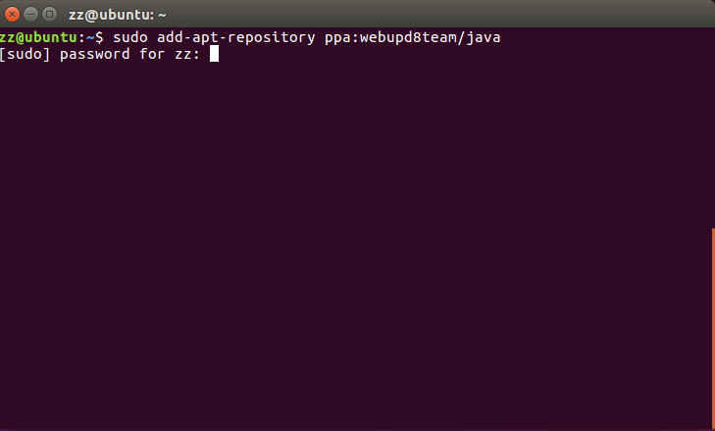
回车键，填入自己设置的密码，回车
当提示显示Press [ENTER]时，如图
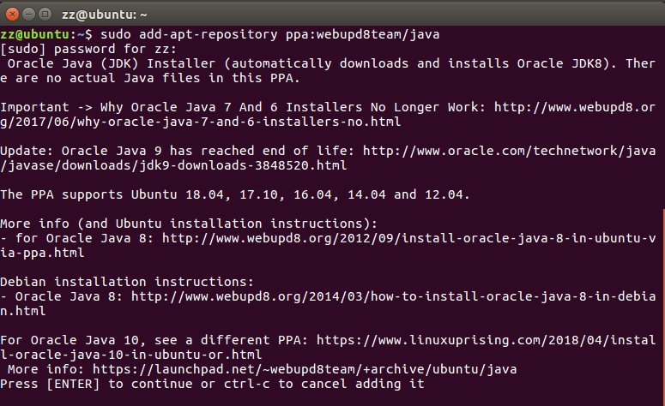
点击回车键，出现以下提示ppa安装成功
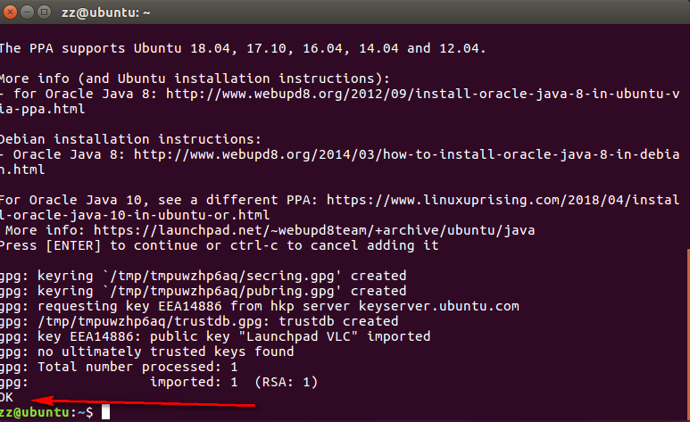

- 安装jdk，复制以下命令，如图
sudo apt-get update
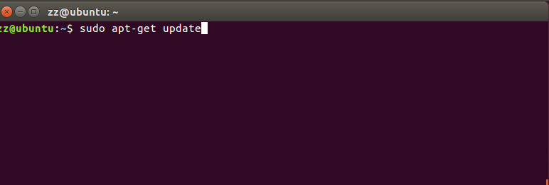
按ENTER....再复制以下命令，如图
sudo apt-get install openjdk-8-jdk

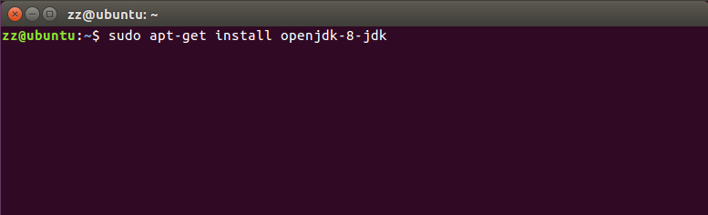
按ENTER....出现以下提示输入“Y“，回车即可：
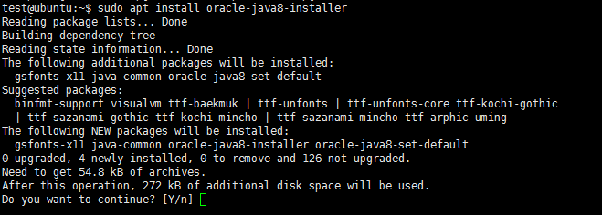
（如果未出现以下提示，请执行第5步查看jdk是否安装成功）
安装器会提示你同意 oracle 的服务条款,选择 ok，回车，

然后选择yes 即可
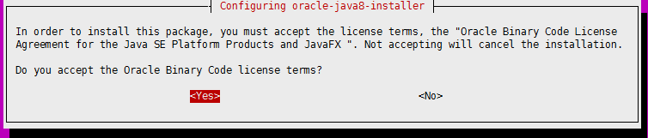

4、设置jdk默认版本，输入以下命令
sudo update-java-alternatives -s java-8-oracle
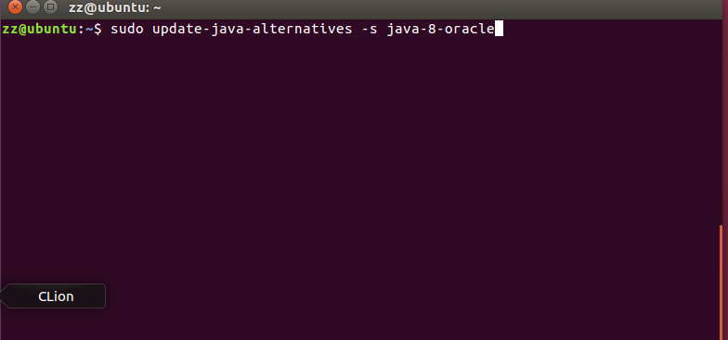
5、测试jdk 是是否安装成功:
java -version
javac -version

如果出现一下提示，表示jdk安装成功
